Задание на 16.01 АПИМС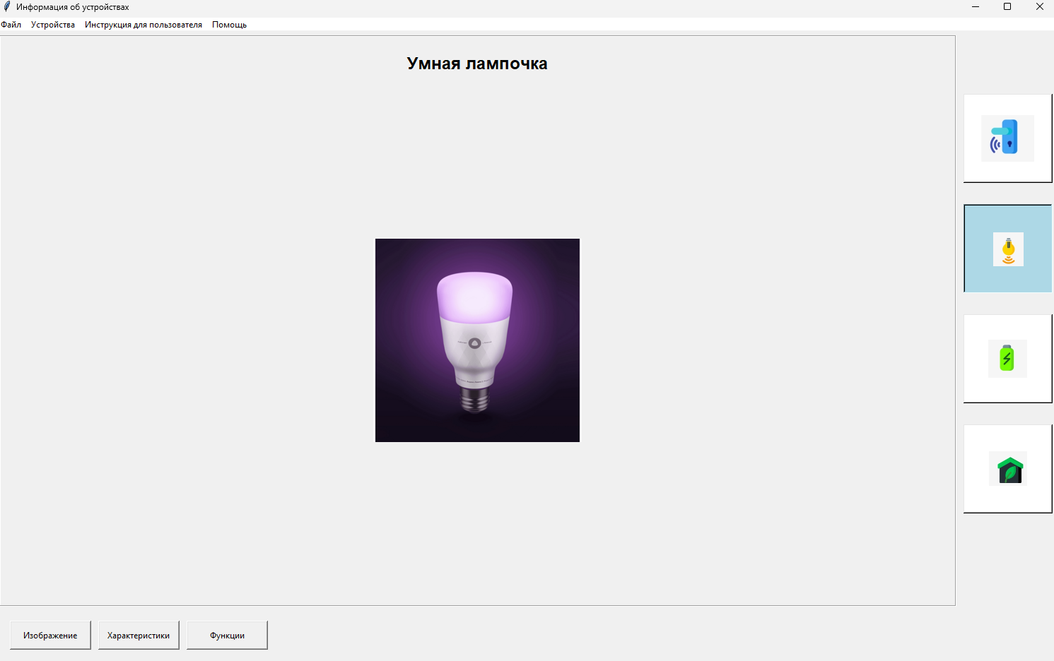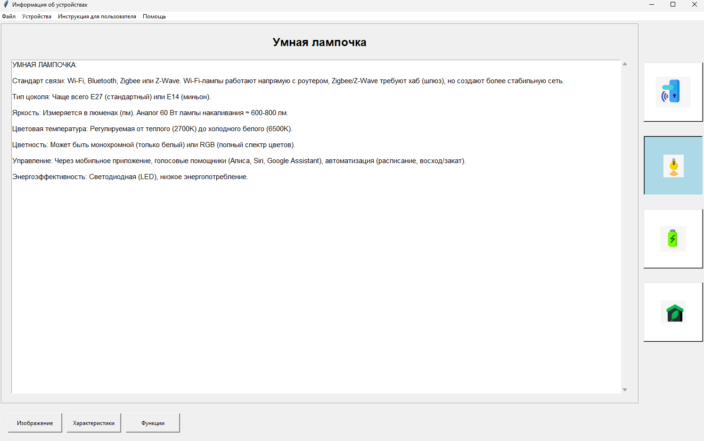
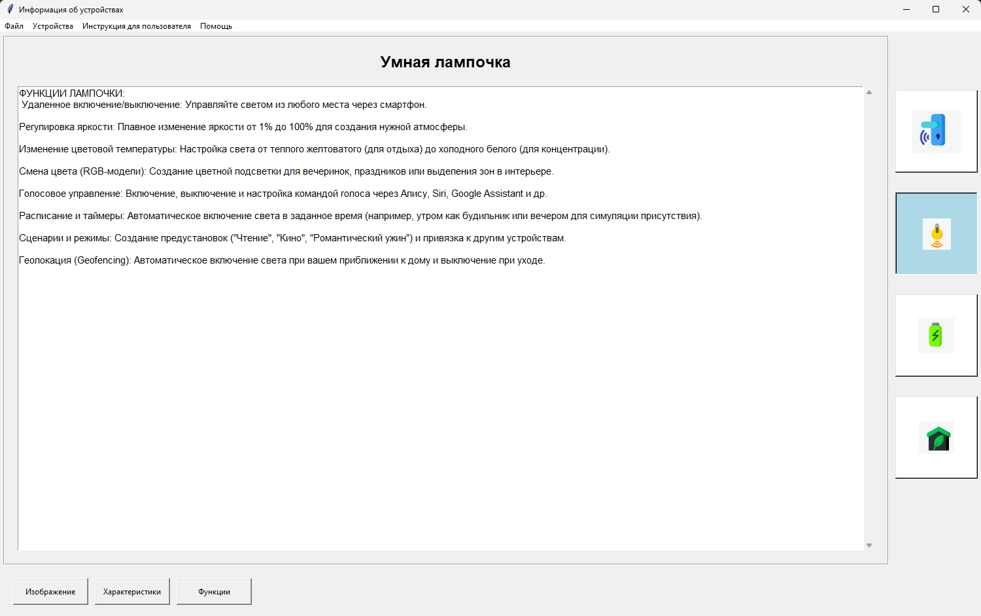
from tkinter import *
root = Tk()
root.geometry("1500x900")
root.title("Информация об устройствах")
zamok_image = PhotoImage(file="im/zamok.png")
lampo4ka_image = PhotoImage(file="im/lampo4ka.png")
sis_image = PhotoImage(file="im/sis.otop.png")
poliv_image = PhotoImage(file="im/poliv.png")
zamok_image2 = PhotoImage(file="im/zamok2.png")
lampo4ka_image2 = PhotoImage(file="im/lampo4ka2.png")
sis_image2 = PhotoImage(file="im/sis2.png")
poliv_image2 = PhotoImage(file="im/poliv2.png")
zamok_spec1 = """ФУНКЦИИ ЗАМКА:
Бесключевой доступ: Открытие с помощью отпечатка пальца, пин-кода, RFID-карты/брелка.
Удаленное управление и мониторинг: Проверка статуса замка (открыт/закрыт), открытие/блокировка из приложения. Важно: Удаленное открытие обычно требует Wi-Fi/Zigbee-модуля.
Выдача временных и гостевых ключей: Создание виртуальных ключей для гостей, курьеров или домработницы с ограничением по времени или количеству использований.
Журнал событий: Подробная история всех событий (кто, когда и каким способом открыл дверь).
Голосовое управление: Интеграция с умным домом для команд: "Алиса, открой входную дверь" (чаще работает как сценарий на снятие с охраны, а не прямое открытие).
Автоматическое запирание: Функция авто-блокировки через заданное время после открытия.
Сигнализация: Активация звукового сигнала при попытке взлома, неверном вводе кода или принудительном открытии.
Интеграция в сценарии умного дома:
"Я ушел" → закрытие замка, выключение света, отключение розеток.
"Добро пожаловать" → открытие двери по отпечатку → включение света в прихожей и коридоре.
Резервное питание: Возможность открыть дверь с помощью power bank при разряженных батарейках."""
lampo4ka_spec1 = """ФУНКЦИИ ЛАМПОЧКИ:
Удаленное включение/выключение: Управляйте светом из любого места через смартфон.
Регулировка яркости: Плавное изменение яркости от 1% до 100% для создания нужной атмосферы.
Изменение цветовой температуры: Настройка света от теплого желтоватого (для отдыха) до холодного белого (для концентрации).
Смена цвета (RGB-модели): Создание цветной подсветки для вечеринок, праздников или выделения зон в интерьере.
Голосовое управление: Включение, выключение и настройка командой голоса через Алису, Siri, Google Assistant и др.
Расписание и таймеры: Автоматическое включение света в заданное время (например, утром как будильник или вечером для симуляции присутствия).
Сценарии и режимы: Создание предустановок ("Чтение", "Кино", "Романтический ужин") и привязка к другим устройствам.
Геолокация (Geofencing): Автоматическое включение света при вашем приближении к дому и выключение при уходе."""
sis_spec1 = """ФУНКЦИИ СИСТЕМЫ ОТОПЛЕНИЯ:
Удаленное управление температурой: Изменение режима отопления с работы или из отпуска.
Гибкое программирование по расписанию: Установка разной температуры для разных дней недели и времени суток (ночью прохладнее, к приходу с работы — теплее).
Геолокационный режим (Geofencing): Система определяет, что вы выехали из дома, и переходит в экономичный режим, а при приближении — восстанавливает комфортную температуру.
Режим "Отпуск": Поддержание миниманой температуры для защиты от замерзания.
Адаптивное обучение: Некоторые модели учатся, как быстро прогревается дом, и включают котел вовремя, чтобы к вашему пробуждению было тепло.
Погодозависимое управление: Корректировка работы системы на основе уличной температуры (предварительный нагрев при похолодании).
Зональный контроль: Независимое управление температурой в разных комнатах (при наличии сервоприводов на радиаторах).
Мониторинг и аналитика: Отслеживание расхода энергии, получение отчетов и советов по экономии."""
poliv_spec1 = """ФУНКЦИИ АВТОПОЛИВА:
Автоматический полив по расписанию: Полив в заданное время с заданной продолжительностью.
Интеллектуальный полив по данным с датчиков: Включение системы только при падении влажности почвы ниже установленного порога. Это ключевая функция для здоровья растений.
Погодная адаптация: Отмена или корректировка полива, если ожидается дождь (интеграция с онлайн-прогнозом) или если датчик дождя уже зафиксировал осадки.
Гибкое зонирование: Создание отдельных программ полива для разных групп растений (например, грядки, газон, цветники, теплица), требующих разного количества воды.
Удаленное управление и мониторинг: Запуск/остановка полива вручную из приложения, просмотр данных с датчиков.
Капельный полив (для сада): Точечная подача воды прямо к корням, что экономит воду и предотвращает болезни листьев.
Режимы полива: Возможность настраивать частоту (ежедневно, через день) и интенсивность.
Оповещения: Уведомления об окончании полива, обрыве линии, низком заряде батареи или аномально низкой влажности почвы.
Экономия воды: Главный результат работы системы — сокращение расхода воды до 50% по сравнению с ручным поливом."""
zamok_spec2 = """ЭЛЕКТРОННЫЙ ЗАМОК:
Тип установки: Накладной (проще установить) или встроенный (более эстетичный, сложный монтаж).
Способы отпирания:
Отпечаток пальца
Пин-код (цифровая клавиатура)
RFID-карта или брелок
Мобильное приложение (через Bluetooth/Wi-Fi)
Голосовые команды (через интеграцию)
Резерв: Механический ключ (обычно есть).
Стандарт связи: Bluetooth для работы вблизи, Wi-Fi или Zigbee для удаленного доступа и уведомлений.
Автоматизация: Интеграция в сценарии умного дома (закрыть все замки по команде "Я ушел").
Безопасность: Защита от взлома, ложных отпечатков; журнал событий (кто и когда открыл дверь).
Автономность: Работа от батареек, предупреждение о низком заряде."""
lampo4ka_spec2 = """УМНАЯ ЛАМПОЧКА:
Стандарт связи: Wi-Fi, Bluetooth, Zigbee или Z-Wave. Wi-Fi-лампы работают напрямую с роутером, Zigbee/Z-Wave требуют хаб (шлюз), но создают более стабильную сеть.
Тип цоколя: Чаще всего E27 (стандартный) или E14 (миньон).
Яркость: Измеряется в люменах (лм). Аналог 60 Вт лампы накаливания ≈ 600-800 лм.
Цветовая температура: Регулируемая от теплого (2700K) до холодного белого (6500K).
Цветность: Может быть монохромной (только белый) или RGB (полный спектр цветов).
Управление: Через мобильное приложение, голосовые помощники (Алиса, Siri, Google Assistant), автоматизация (расписание, восход/закат).
Энергоэффективность: Светодиодная (LED), низкое энергопотребление."""
sis_spec2 = """СИСТЕМА ОТОПЛЕНИЯ:
Центр системы: Умный термостат или контроллер котла.
Управление температурой: По расписанию, вручную через приложение, по геолокации (включение при приближении).
Датчики: Могут использовать внешние датчики температуры в разных комнатах для более точного контроля.
Стандарт связи: Wi-Fi, Zigbee, Z-Wave.
Интеграция: Работа с голосовыми помощниками и другими устройствами (например, открылись окна — отопление暂停илось).
Аналитика: Отчеты о потреблении энергии, советы по экономии.
Совместимость: Критически важно проверять совместимость с вашим котлом (газовый, электрический), типом системы (радиаторы, теплый пол) и напряжением."""
poliv_spec2 = """АВТО ПОЛИВ РАСТЕНИЙ:
Масштаб: Комнатные системы (капельницы для горшков) или садовые (шланги, разбрызгиватели, клапаны).
Управление:
По таймеру: Самый простой вариант.
По датчикам влажности: Полив только когда почва сухая (наиболее эффективно).
По погодным данным: Интеграция с онлайн-прогнозом для отмены полива в дождь.
Стандарт связи: Wi-Fi, Bluetooth, RF (радиочастота) для удаленных датчиков.
Автономность: Садовые системы часто работают от батарей или солнечных панелей.
Конструкция:
Контроллер (мозг системы)
Электромагнитные клапаны (открывают/закрывают воду)
Трубки/капельницы/разбрызгиватели
Датчики влажности, дождя"""
devices_data = {
"zamok": {
"name": "Электронный замок",
"image": zamok_image,
"spec1": zamok_spec1,
"spec2": zamok_spec2
},
"lampo4ka": {
"name": "Умная лампочка",
"image": lampo4ka_image,
"spec1": lampo4ka_spec1,
"spec2": lampo4ka_spec2
},
"sis": {
"name": "Система отопления",
"image": sis_image,
"spec1": sis_spec1,
"spec2": sis_spec2
},
"poliv": {
"name": "Авто полив растений",
"image": poliv_image,
"spec1": poliv_spec1,
"spec2": poliv_spec2
}
}
current_device = None
selected_button = None
icon_buttons = {}
main_frame = Frame(root)
main_frame.pack(fill=BOTH, expand=True)
right_icons_frame = Frame(main_frame, width=200, bg="")
right_icons_frame.pack(side=RIGHT, fill=Y, padx=5, pady=5)
center_frame = Frame(main_frame)
center_frame.pack(side=LEFT, fill=BOTH, expand=True, padx=5, pady=5)
display_frame = Frame(center_frame, relief=GROOVE, bd=2)
display_frame.pack(side=TOP, fill=BOTH, expand=True)
buttons_frame = Frame(center_frame)
buttons_frame.pack(side=BOTTOM, fill=X, padx=10, pady=10)
image_btn = Button(buttons_frame, text="Изображение",
state=DISABLED, width=15, height=2)
image_btn.pack(side=LEFT, padx=5, pady=10)
spec_btn = Button(buttons_frame, text="Характеристики",
state=DISABLED, width=15, height=2)
spec_btn.pack(side=LEFT, padx=5, pady=10)
func_btn = Button(buttons_frame, text="Функции",
state=DISABLED, width=15, height=2)
func_btn.pack(side=LEFT, padx=5, pady=10)
Label(right_icons_frame, text="", font=("Arial", 14)).pack(pady=20)
def reset_all_buttons():
for btn in icon_buttons.values():
btn.config(bg="white", relief=RAISED)
def select_button(button):
global selected_button
if selected_button:
selected_button.config(bg="white", relief=RAISED)
button.config(bg="lightblue", relief=SUNKEN, fg="white")
selected_button = button
def create_right_icon(parent, device_key, text, image):
frame = Frame(parent, bg="")
frame.pack(pady=15)
icon = image.subsample(4, 4)
tooltip = None
tooltip_timer = None
def on_enter(event):
if btn != selected_button:
btn.config(bg="lightblue", relief=SUNKEN)
nonlocal tooltip_timer
if tooltip_timer is None:
tooltip_timer = root.after(500, show_tooltip)
def on_leave(event):
if btn != selected_button:
btn.config(bg="white", relief=RAISED)
else:
btn.config(bg="lightblue", relief=SUNKEN, fg="white")
nonlocal tooltip_timer
if tooltip_timer:
root.after_cancel(tooltip_timer)
tooltip_timer = None
nonlocal tooltip
if tooltip:
tooltip.destroy()
tooltip = None
def show_tooltip():
nonlocal tooltip, tooltip_timer
tooltip_timer = None
x = btn.winfo_rootx()
y = btn.winfo_rooty() + btn.winfo_height()
tooltip = Toplevel(root)
tooltip.wm_overrideredirect(True)
tooltip.wm_geometry(f"+{x}+{y}")
tooltip_frame = Frame(tooltip, bg="", relief=SOLID, borderwidth=1)
tooltip_frame.pack()
device_name = devices_data[device_key]["name"]
label = Label(tooltip_frame, text=device_name,
bg="white", font=("Arial", 10, "bold"),
padx=10, pady=5)
label.pack()
tooltip.wm_attributes("-topmost", True)
def on_click():
nonlocal tooltip
if tooltip:
tooltip.destroy()
tooltip = None
select_button(btn)
select_device(device_key)
btn = Button(frame, image=icon, text=text, compound=TOP,
command=on_click,
width=120, height=120, bg="white", relief=RAISED,
font=("Arial", 10, "bold"), cursor="hand2")
btn.image = icon
btn.pack()
btn.bind("<Enter>", on_enter)
btn.bind("<Leave>", on_leave)
icon_buttons[device_key] = btn
return btn
def show_image_content():
if current_device:
for widget in display_frame.winfo_children():
widget.destroy()
content_frame = Frame(display_frame)
content_frame.pack(fill=BOTH, expand=True, padx=20, pady=20)
name_label = Label(content_frame, text=devices_data[current_device]["name"],
font=("Arial", 18, "bold"))
name_label.pack(side=TOP, pady=(0, 20))
img_label = Label(content_frame, image=devices_data[current_device]["image"])
img_label.pack(expand=True)
def show_spec_content():
if current_device:
for widget in display_frame.winfo_children():
widget.destroy()
content_frame = Frame(display_frame)
content_frame.pack(fill=BOTH, expand=True, padx=20, pady=20)
name_label = Label(content_frame, text=devices_data[current_device]["name"],
font=("Arial", 18, "bold"))
name_label.pack(side=TOP, pady=(0, 20))
text_frame = Frame(content_frame)
text_frame.pack(fill=BOTH, expand=True)
text_widget = Text(text_frame, wrap=WORD, font=("Arial", 11))
scrollbar = Scrollbar(text_frame, command=text_widget.yview)
text_widget.configure(yscrollcommand=scrollbar.set)
text_widget.pack(side=LEFT, fill=BOTH, expand=True)
scrollbar.pack(side=RIGHT, fill=Y)
text_widget.insert(1.0, devices_data[current_device]["spec2"])
text_widget.config(state=DISABLED)
def show_func_content():
if current_device:
for widget in display_frame.winfo_children():
widget.destroy()
content_frame = Frame(display_frame)
content_frame.pack(fill=BOTH, expand=True, padx=20, pady=20)
name_label = Label(content_frame, text=devices_data[current_device]["name"],
font=("Arial", 18, "bold"))
name_label.pack(side=TOP, pady=(0, 20))
text_frame = Frame(content_frame)
text_frame.pack(fill=BOTH, expand=True)
text_widget = Text(text_frame, wrap=WORD, font=("Arial", 11))
scrollbar = Scrollbar(text_frame, command=text_widget.yview)
text_widget.configure(yscrollcommand=scrollbar.set)
text_widget.pack(side=LEFT, fill=BOTH, expand=True)
scrollbar.pack(side=RIGHT, fill=Y)
text_widget.insert(1.0, devices_data[current_device]["spec1"])
text_widget.config(state=DISABLED)
def clear_display():
for widget in display_frame.winfo_children():
widget.destroy()
image_btn.config(state=DISABLED)
spec_btn.config(state=DISABLED)
func_btn.config(state=DISABLED)
def select_device(device_key):
global current_device
current_device = device_key
image_btn.config(state=NORMAL)
spec_btn.config(state=NORMAL)
func_btn.config(state=NORMAL)
show_image_content()
image_btn.config(command=show_image_content)
spec_btn.config(command=show_spec_content)
func_btn.config(command=show_func_content)
create_right_icon(right_icons_frame, "zamok", "", zamok_image2)
create_right_icon(right_icons_frame, "lampo4ka", "", lampo4ka_image2)
create_right_icon(right_icons_frame, "sis", "", sis_image2)
create_right_icon(right_icons_frame, "poliv", "", poliv_image2)
mainmenu = Menu(root)
root.config(menu=mainmenu)
filemenu = Menu(mainmenu, tearoff=0)
filemenu.add_command(label="Открыть")
filemenu.add_command(label="Сохранить")
filemenu.add_command(label="Выход", command=root.quit)
devices_menu = Menu(mainmenu, tearoff=0)
devices_menu.add_command(label="Эл. замок",
command=lambda: [select_button(icon_buttons["zamok"]), select_device("zamok")])
devices_menu.add_command(label="Умная лампочка",
command=lambda: [select_button(icon_buttons["lampo4ka"]), select_device("lampo4ka")])
devices_menu.add_command(label="Система отопления",
command=lambda: [select_button(icon_buttons["sis"]), select_device("sis")])
devices_menu.add_command(label="Авто полив растений",
command=lambda: [select_button(icon_buttons["poliv"]), select_device("poliv")])
instruction_menu = Menu(mainmenu, tearoff=0)
instruction_menu.add_command(label="Эл. замок")
instruction_menu.add_command(label="Умная лампочка")
instruction_menu.add_command(label="Система отопления")
instruction_menu.add_command(label="Авто полив растений")
mainmenu.add_cascade(label="Файл", menu=filemenu)
mainmenu.add_cascade(label="Устройства", menu=devices_menu)
mainmenu.add_cascade(label="Инструкция для пользователя", menu=instruction_menu)
mainmenu.add_cascade(label="Помощь")
clear_display()
root.mainloop()

